Informacja prasowa

Warszawa, 14 marca 2013

**Drzwi – ochrona przed zimnem i niepożądanymi gośćmi**

**Wybierając drzwi wejściowe największą uwagę zwracamy na ich bezpieczeństwo, wygląd i – coraz częściej – energooszczędność. Wymagania, którym sprostać muszą solidne drzwi zewnętrzne, spełniają okucia firmy Roto. Rozwiązania te pozwolą zadbać o wygląd strefy wejściowej i stworzą barierę chroniącą dom i jego mieszkańców.**

**Szczelność to ciepło i bezpieczeństwo**

Szczelne drzwi chronią dom przed utratą ciepła – ale nie tylko. Dokładnie dopasowane drzwi to również większe bezpieczeństwo, bo im lepiej przylegają do ościeżnicy, tym trudniej je uszkodzić czy wyważyć. Na to, czy drzwi są energooszczędne, ma wpływ konstrukcja skrzydła i to czy jest ono ocieplone. Najważniejsze jednak są okucia, które umożliwiają ścisłe domknięcie skrzydła i osiągnięcie w ten sposób dużej szczelności, a także próg, który chroni dom przed zacinającym deszczem, zawilgoceniem, czy przenikającym wiatrem. Taką rolę odgrywa w stolarce drzwiowej Roto Eifel TB: kompletny system niskich progów do drzwi wejściowych i balkonowych z drewna i PVC, zarówno tych otwieranych na zewnątrz, jak i do wewnątrz.

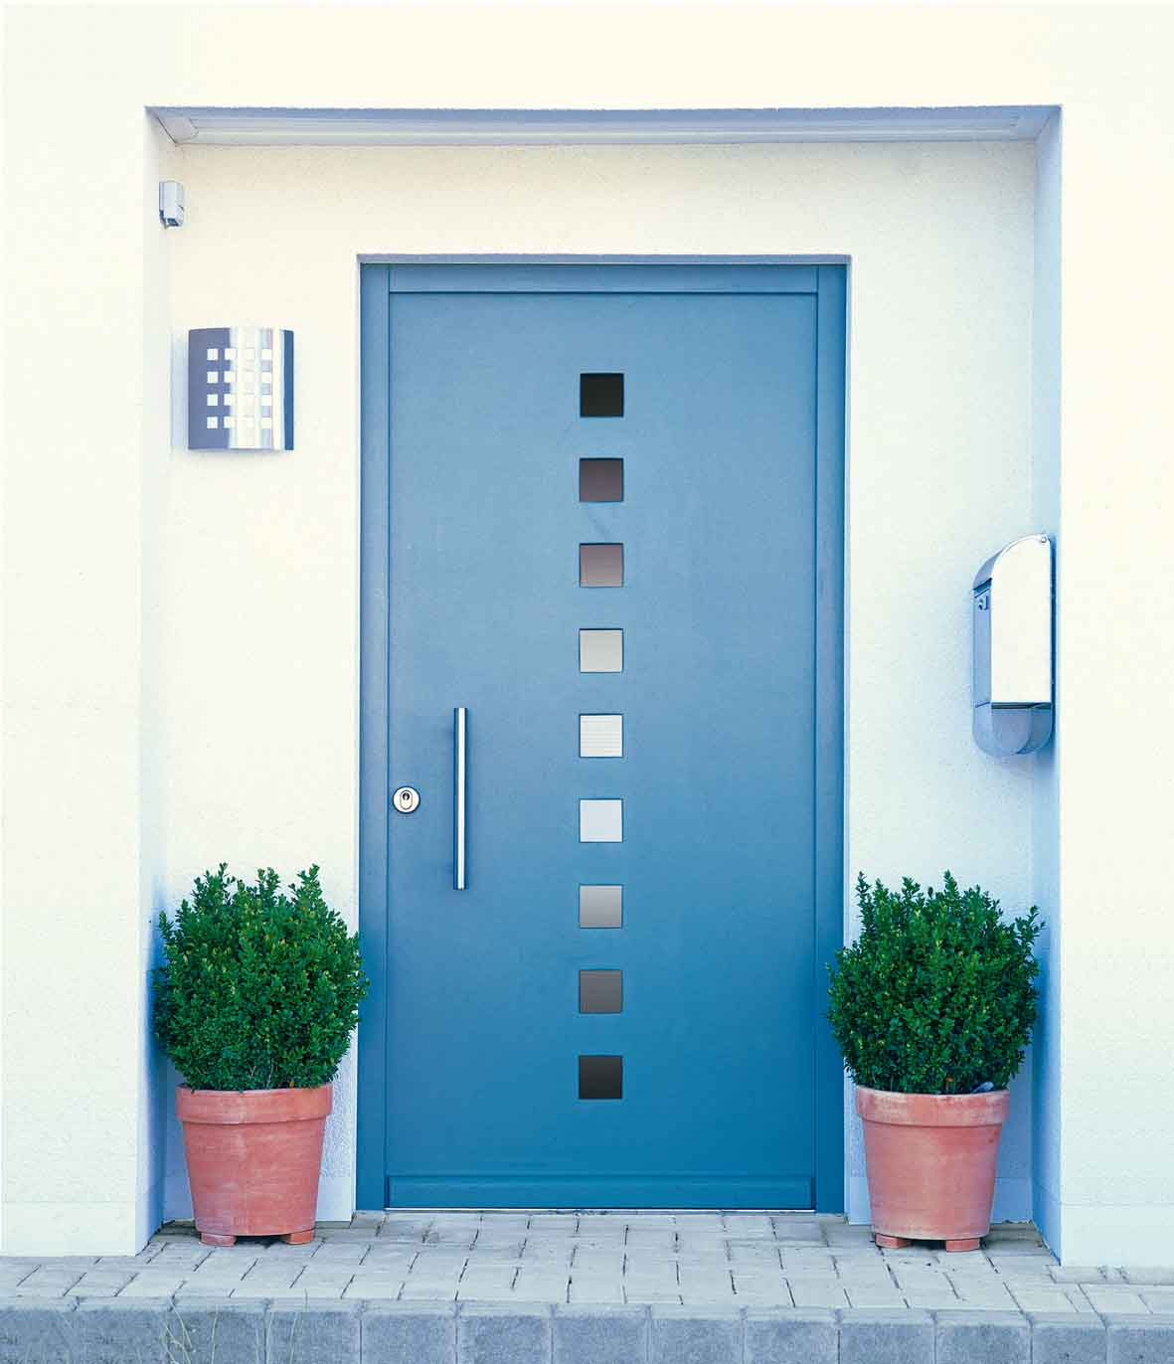

Solidne drzwi wejściowe to ochrona przed zimnem i nieproszonymi gośćmi. Zapewniają ją: listwowy zamek Roto DoorSafe, niski próg Eifel TB oraz uszczelnienie progowe Texel. Foto Roto

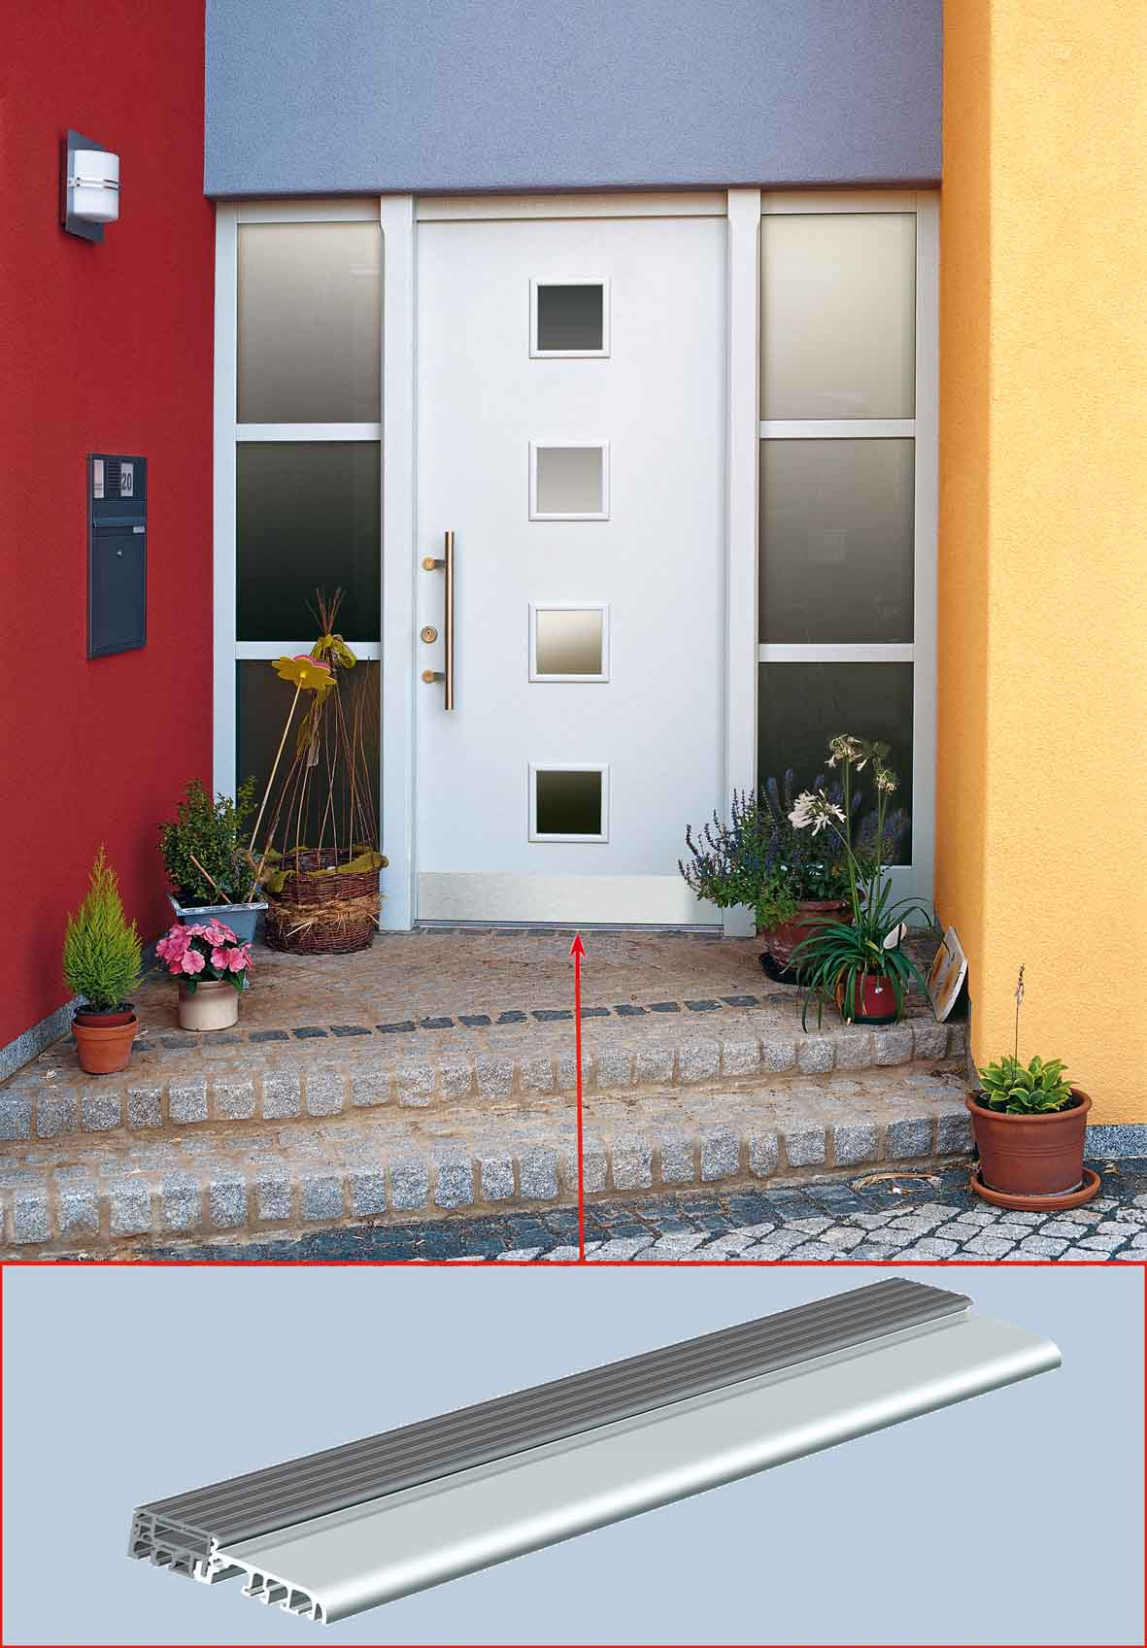

Uszczelnienie progowe Roto BKV Texel zapewnia pewną ochronę na całej długości drzwi i dba, by temperatura   
w pomieszczeniu znacznie przewyższała punkt rosy. Foto Roto

Progi drzwiowe Eifel TB wykonane są wyłącznie z odpornych na promieniowanie UV, wysokoudarowych profili PVC i wyposażone w specjalną przegrodę termiczną pozwalającą uzyskać bardzo korzystny przebieg izoterm na połączeniu domu i dworu. Ogranicza to możliwość skraplania się pary wodnej i zawilgocenia od wewnątrz, a tym samym i powstania grzyba lub pleśni. Przy wysokości progu do 20 mm spełniają one dodatkowo wymogi budownictwa bez barier zgodnie z DIN 18040 (DIN 18025). Oprócz wyżej wymienionych zalet progi są dostępne w 15 wariantach głębokości zabudowy (40-140 mm), mają możliwość ukrycia wkrętów i nadają się zarówno do nowego budownictwa, jak i do renowacji.

# Odporność drzwi na niekorzystne czynniki zewnętrzne zwiększa dodatkowo automatyczne uszczelnienie progowe Texel. Dzięki wysuwanej, silikonowej uszczelce szczelnie izoluje drzwi przy samej podłodze od razu po zamknięciu. Uszczelnienie ma wysoki poziom termoizolacyjności i dźwiękochłonności, który jest efektem zastosowania zintegrowanych komór, silikonowych profili uszczelniających oraz uszczelnień szczotkowych. Nadaje się ono do wszystkich systemów progowych z rowkiem okuciowym Euro 16 mm. Jest trwalsze i bardziej niezawodne od zwykłych uszczelek z tworzywa.



Automatyczne uszczelnienie progowe Roto BKV Texel izoluje drzwi na całej szerokości, likwidując szczelinę progową. Jest bardziej niezawodne od uszczelek z tworzywa Foto Roto

# „Zastosowanie w drzwiach ciepłego progu Eifel TB oraz uszczelki Texel powoduje, że temperatura w pomieszczeniu znacznie przewyższa punkt tworzenia się rosy (9,30C) oraz temperaturę sprzyjającą tworzeniu się grzyba (12,60C).” informuje Leszek Rumiński, ekspert ds. technologii drzwiowych w Roto Frank. „Wyniki te potwierdza badanie drzwi wejściowych, które przeprowadzaliśmy w niezależnym instytucie badawczym".



Wynik badania przebiegu izoterm progu Roto Eifel TB oraz uszczelnienia progowego Texel w drzwiach wejściowych. Foto Roto

# Zamek – gwarancja bezpieczeństwa i wygody

#### Zadaniem solidnych drzwi jest nie tylko zabezpieczanie domu przed działaniem niekorzystnych warunków atmosferycznych. Powinny one również zapewniać ochronę domownikom i cennym dla nich przedmiotom, zapobiec wizytom niepożądanych gości. Dlatego muszą być wyposażone we właściwe okucia, które stworzą barierę nie do pokonania. Bezpieczne drzwi powinny więc na przykład mieć zainstalowany zamek wielopunktowego ryglowania z ryglami łączonymi Roto DoorSafe. Jednak nawet najpewniejszy zamek nic nie da, jeśli zapomnimy zamknąć nim drzwi! Dlatego, jeśli wśród domowników znajdują się osoby roztargnione lub dzieci – warto zastanowić się nad kupnem drzwi wyposażonych w Roto DoorSafe Tandeo, czyli automatyczny zamek wielopunktowego ryglowania. Jego Mechanizm sprawia, że drzwi ryglują się same od razu po ich domknięciu bez przekręcania klucza. Domknięcie skrzydła powoduje aktywację i wysunięcie bolców automatycznych, zapewniających niezawodne ryglowanie w 3 punktach. Zastosowanie automatu mechanicznego Roto Doorsafe Tandeo stanowi korzystną cenowo alternatywę w stosunku do rozwiązań elektronicznych.

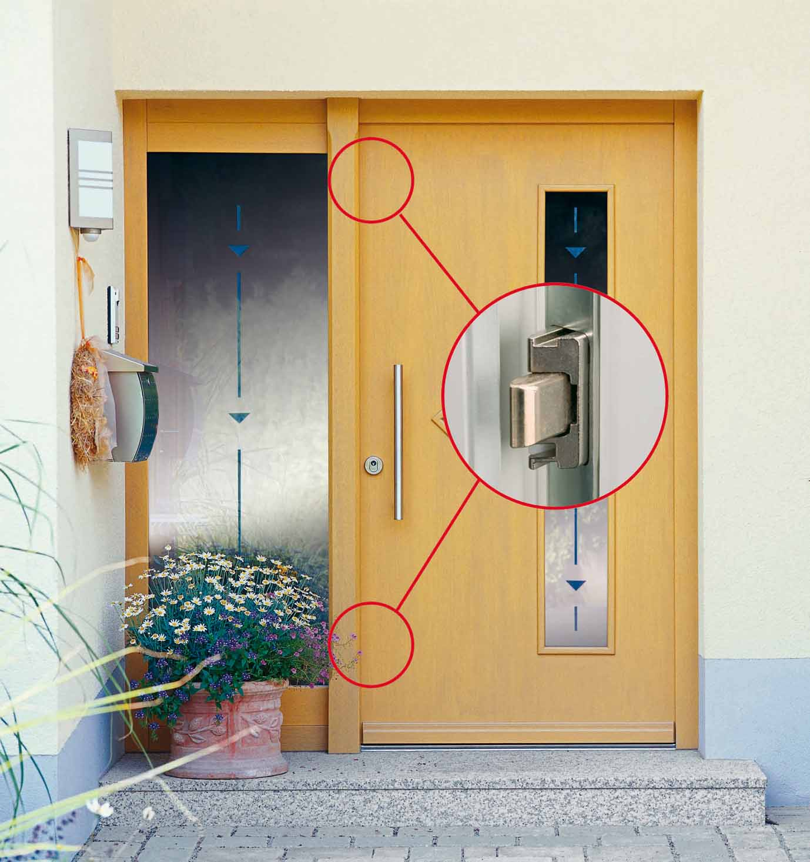

Automatyczny zamek Roto Tandeo: po zamknięciu drzwi zapadki wchodzą w zaczepy w ościeżnicy i aktywują bolce. Bez przekręcania klucza drzwi są dzięki temu zaryglowane w dwóch punktach. Foto Roto

#### Bezpieczeństwo w połączeniu z komfortem gwarantują również elektromechaniczne zamki wielopunktowego ryglowania do drzwi Roto DoorSafe Eneo CC. Jakie są ich zalety? Gdy wracając z zakupów lub z pracy stajemy z pełnymi rękoma przed wejściem, wyjmowanie klucza przypomina sztuczkę cyrkową. Marzymy o zamku, który umożliwia komfortowe otwarcie drzwi pilotem lub przy pomocy któregoś z systemów kontroli dostępu. Tak działa Roto DoorSafe Eneo CC. Co więcej – od razu po domknięciu drzwi elektryczny zamek rygluje je automatycznie. Drzwi z zamkiem Eneo CC można otwierać poręcznym pilotem, albo zintegrować z różnymi nowoczesnymi systemami kontroli dostępu i otwierać je przy pomocy, np.: klawiatury z kodem PIN, systemu Bluetooth w naszym telefonie komórkowym czy odcisku linii papilarnych. Systemy dostępu łatwo można wymienić dzięki identycznym wymiarom montażowym i połączeniom wtykowym. Zamki można stosować do drzwi ze wszystkich dostępnych na rynku profili drewnianych, PVC i aluminiowych. W sytuacji awaryjnej, na przykład gdy zabraknie prądu, drzwi z zamkiem „Eneo CC“ można od zewnątrz otworzyć kluczem. Od wewnątrz zamek otwiera drzwi po naciśnięciu przycisku – niezależnie od tego, czy są one zamknięte na klucz czy nie.



Różne sposoby zamykania drzwi z zamkiem   
Roto Eneo CC:   
1. telefonem komórkowym przez Bluetooth  
2. przez skanowanie linii papilarnych  
3. klawiaturą z kodem PIN  
4. pilotem Foto: Roto



Eneo CC: listwowy zamek elektromechaniczny do drzwi wejściowych:  
1. listwa zaczepowa, 2. rygle łączone  
3. zamek główny, 4. jednostka napędowa, Foto Roto

#### „Drzwi wejściowe są częścią inteligentnego domu i potrafią już dzisiaj reagować na impulsy elektryczne, podobnie jak bramy wjazdowe i garażowe.” stwierdza Leszek Rumiński, ekspert ds. technologii drzwiowych w firmie Roto Frank.



Leszek Rumiński, ekspert ds. technologii drzwiowych z Roto Frank

Roto Frank Okucia Budowlane Sp. z o.o. • Wał Miedzeszyński 402 • 03-994 Warszawa •

Tel.: +48 (022) 567 09 00 do – 04 • Fax: +48 (022) 567 09 09 • [info.pl@roto-frank.com](mailto:info.pl@roto-frank.com)

Kontakt prasowy: Monika Makowska-Jarosz, Anna Szeflińska

tel.: +48 71 349 74 65,+48 533 790909, +48 535 790909

[monika.makowska@flypr.pl](mailto:monika.makowska@flypr.pl), [anna.szeflinska@flypr.pl](mailto:anna.szeflinska@flypr.pl)